Programa Institucional de Doutorado
Sanduíche no Exterior – PDSE
Manual do Usuário – Formulário de Inscrição

Sumário

1. Apresentação 3
2. Requisitos para Candidatura 3
3. Requisitos para acesso ao sistema PDSE 3
4. Formulário de Inscrição 4
4.1 Status da Inscrição 5
4.2 Iniciando uma Nova Inscrição 5
4.3 Preenchendo os Dados do Formulário 6
4.4 Confirmação da Inscrição 14
5. Botões do formulário 18
5.1 Botão Gravar 18
5.2 Botão Avançar 18
5.3 Botão Retornar 18
5.4 Botão Sair 18
5.5 Botão Limpar 18
6. Campos Obrigatórios 19
6.1 Aba Dados Pessoais 19
6.2 Aba Endereço 19
6.3 Aba Contato 20
6.4 Aba Formação 20
6.5 Aba Doutorado em andamento 20
6.6 Aba Atividades 20
6.7 Aba Grupo de Pesquisa 20
6.8 Aba Bolsas 20
6.9 Aba Formação Pretendida 21
7. Dúvidas 21

Apresentação
O Programa Institucional de Doutorado Sanduíche no Exterior – PDSE, é um programa institucional da CAPES com o objetivo de apoiar a formação de recursos humanos de alto nível por meio da concessão de cotas de bolsas de doutorado sanduíche às Instituições de Ensino Superior (IES) e de Pesquisa que possuam curso de doutorado com nota igual ou superior a 3 obtida na última Avaliação Trienal.
As bolsas são destinadas aos alunos regularmente matriculados nos cursos de doutorado das IES participantes. (Ver regulamento do Programa).

Requisitos para Candidatura
No PDSE o candidato deve atender aos seguintes requisitos, constantes no Art. 10 do Regulamento do Programa:
- Apresentar candidatura individual ao programa;
- Ter nacionalidade brasileira;
- Estar regularmente matriculado em curso de doutorado habilitado a participar;
- Não ter usufruído anteriormente, no curso de doutorado, de outra bolsa da CAPES de estágio de doutorando ou doutorado pleno no exterior;
- Não ultrapassar período total do doutorado, de acordo com o prazo regulamentar do curso para defesa da tese, devendo o tempo de permanência no exterior ser previsto de modo a restarem, no mínimo, 6 (seis) meses no Brasil para a redação final e a defesa da tese;
- Ter completado um número de créditos referentes ao programa de doutorado que seja compatível com a perspectiva de conclusão do curso, em tempo hábil, após a realização do estágio no exterior;
- Ter obtido aprovação no exame de qualificação ou no projeto de tese.

Requisitos para acesso ao sistema PDSE
Requisitos de Software, Sistema Operacional e Navegador utilizado:
- Sistema Operacional:
- MS Windows XP/VISTA/7 (Recomendado);
- GNU/Linux com Kernel 2.4 ou superior;
- GNU/Linux com Kernel 2.4 ou superior.
- Navegador
- Mozilla Firefox 3.0 (ou superior) (Recomendado);
- Internet Explorer 8.0 (ou superior);
- Chrome 4 (ou superior);
- Opera 11 (ou superior);
- Safari 4 (ou superior).
- Adobe Reader
Para visualizar o comprovante de inscrição do sistema PDSE é preciso ter instalado o Adobe Reader versão 5 ou superior. Para obter o arquivo de instalação desse programa clique aqui, será exibida a página de download do programa no site da Adobe.

Formulário de Inscrição
Este manual tem a finalidade de descrever o processo de inscrição no Programa Institucional de Doutorado Sanduíche no Exterior – PDSE. O formulário de inscrição só deverá ser preenchido após a seleção pelo curso de doutorado.
Para se inscrever no Programa o candidato deverá preencher o formulário, disponível no link:
http://inscricoes-cgbe.capes.gov.br/index.php/dadospessoais/new/codigoprojeto/549:

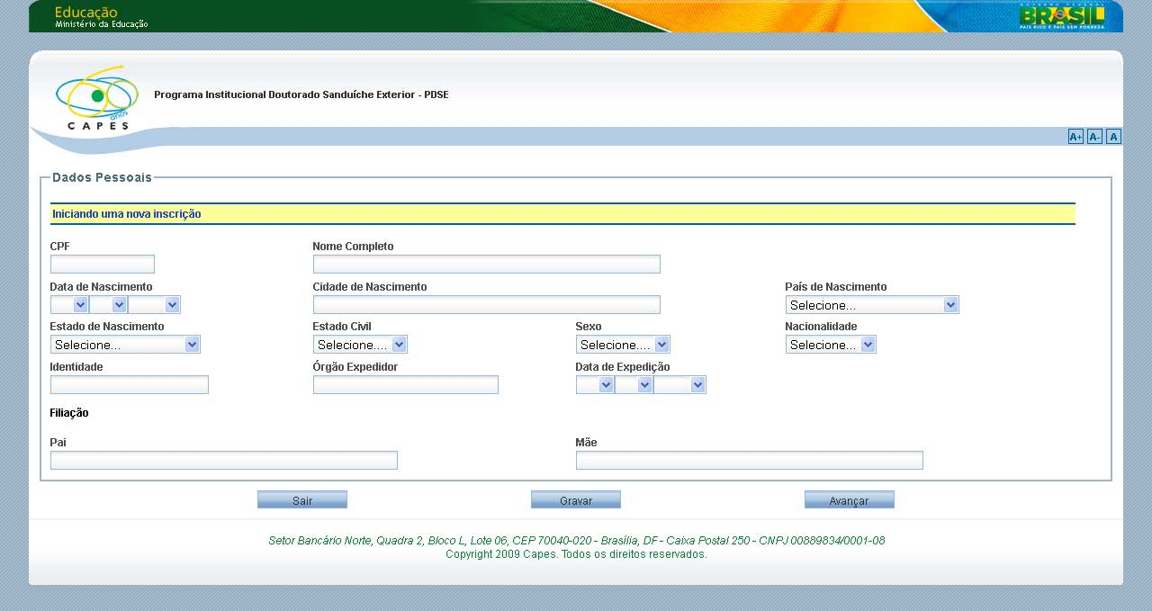

Status da Inscrição
Uma inscrição que já foi iniciada mas ainda não foi confirmada está Pendente – a inscrição só será realmente efetivada depois que todos os campos obrigatórios forem preenchidos e o botão CONFIRMAR for acionado (ver detalhes sobre a Confirmação da Inscrição no item 1.10).
Os candidatos poderão acompanhar o andamento de sua inscrição após a confirmação de recebimento pela CAPES por meio da Internet, no link “Situação do processo”, informando o CPF, no endereço: http://www.capes.gov.br/bolsas/bolsas-no-exterior/doutorado-sanduiche-no-exterior-pdse.

Iniciando uma Nova Inscrição
O primeiro campo a ser preenchido deverá ser o CPF, o sistema tem acesso aos dados do candidato pela Receita Federal permitindo o preenchimento automático de alguns dados.

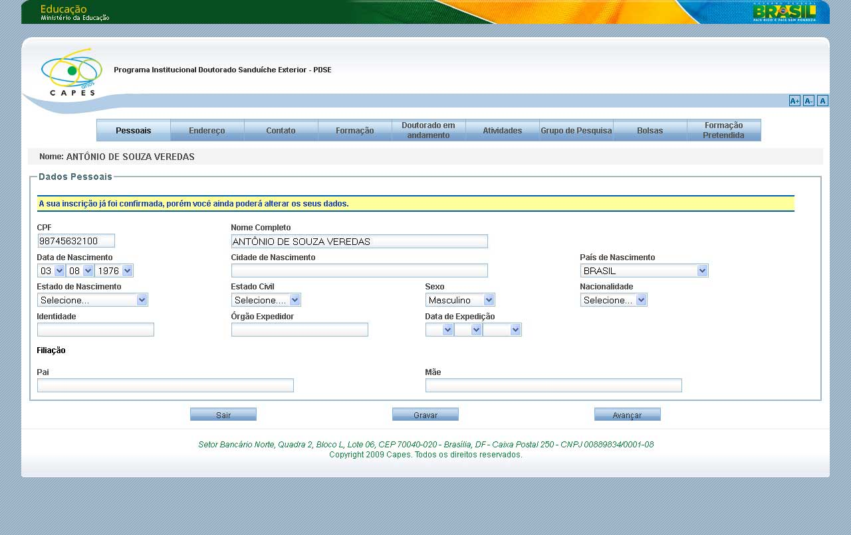
Se a inscrição já tiver sido iniciada em outro momento, o sistema buscará os campos que já foram preenchidos anteriormente ao informar o CPF e a inscrição poderá ser alterada/finalizada.

Preenchendo os Dados do Formulário
- Aba Dados Pessoais
Nesta aba serão informados Documentos, Nome, Dados de Nascimento, Estado Civil, Sexo, Nacionalidade, Filiação:

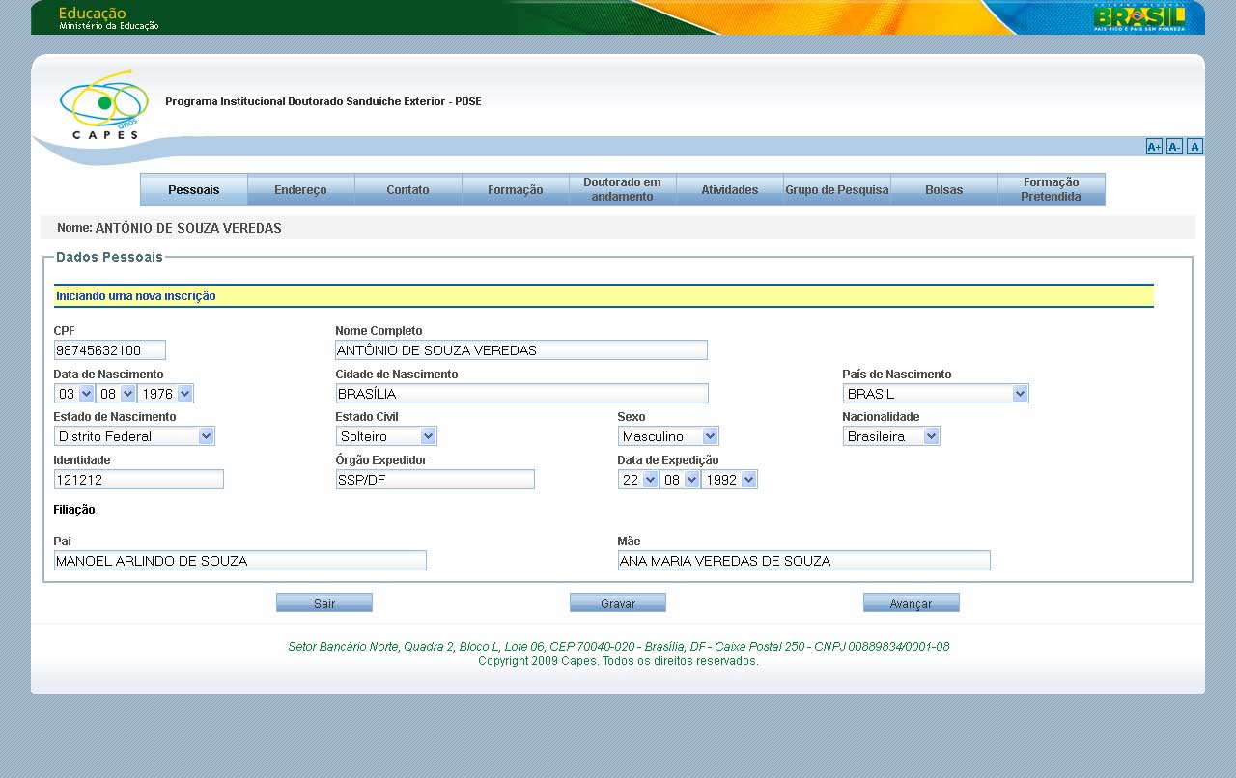
- Aba Endereço
Nesta aba devem ser informados o Endereço completo e Telefones:
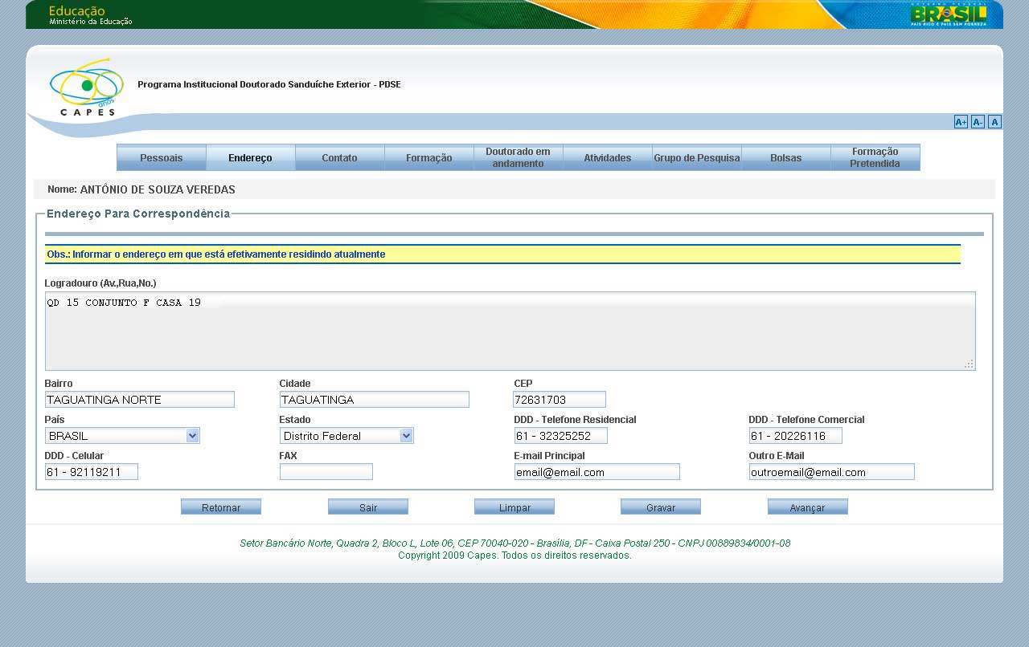

- Aba Contato
Nesta aba devem ser informados os dados da pessoa a ser notificada em caso de emergência:
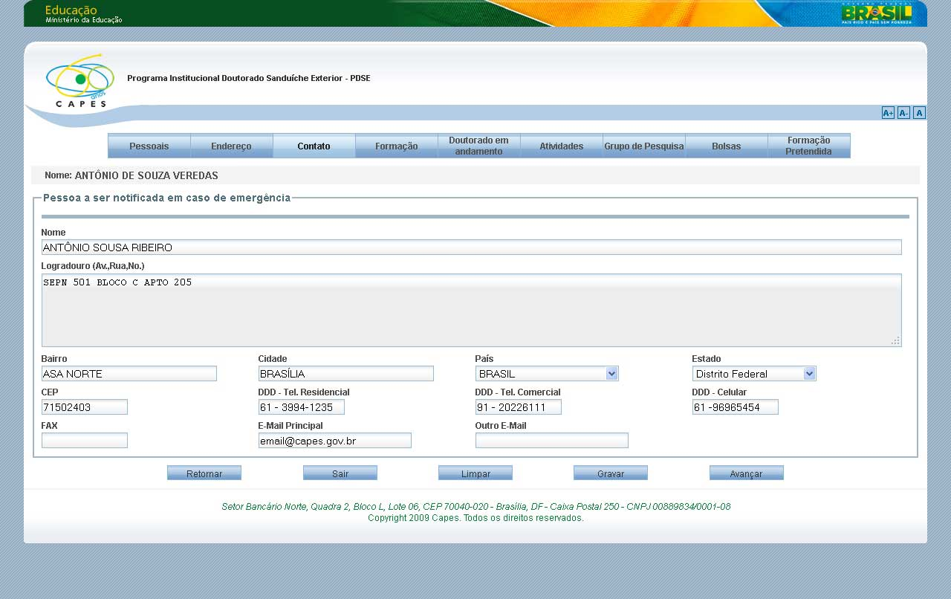
- Aba Formação
Nesta aba devem ser informados os dados de Formação Acadêmica (graduação, mestrado, doutorado, etc.) começando pela concluída mais recentemente:

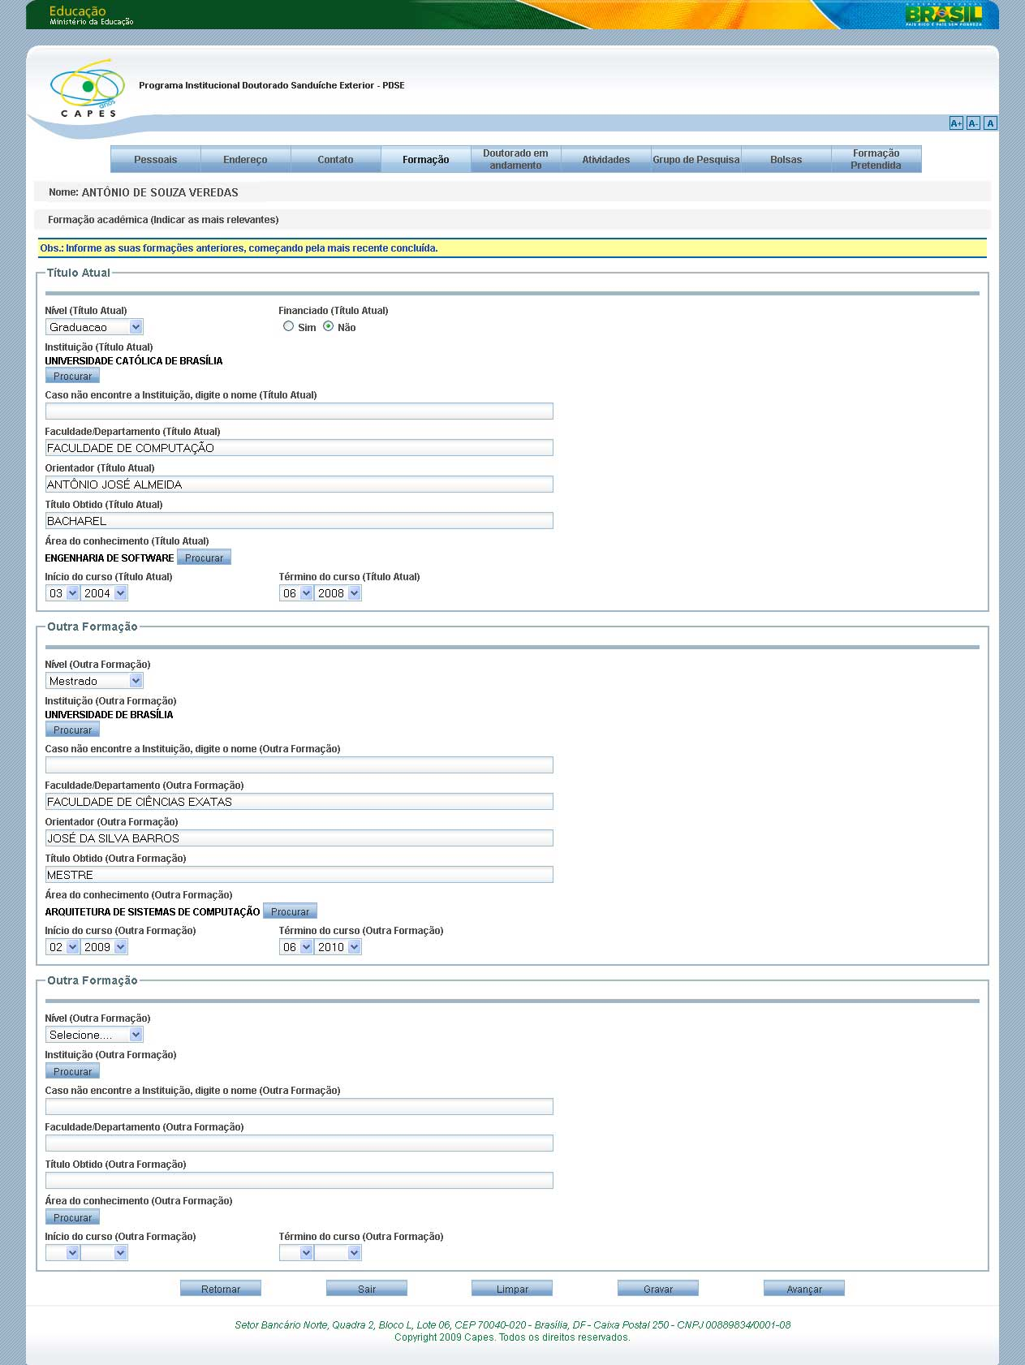
- Aba Doutorado em andamento
Nesta aba devem ser informados os dados do curso de doutorado regularmente matriculado:
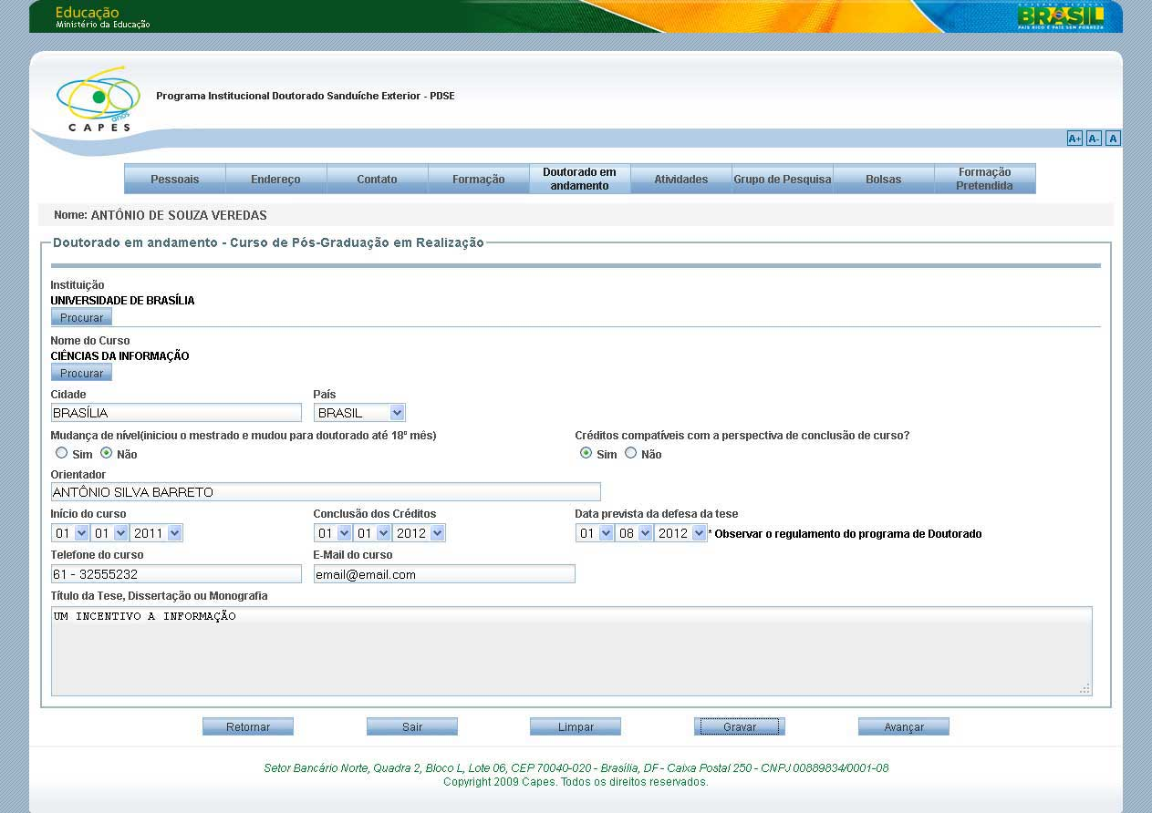
- Aba Atividades
Nesta aba devem ser informados os dados profissionais, somente em caso de vínculo empregatício (bolsista não é vínculo), indicando as atuações profissionais mais relevantes, resultantes de contratos de trabalho, começando pelas mais atuais:

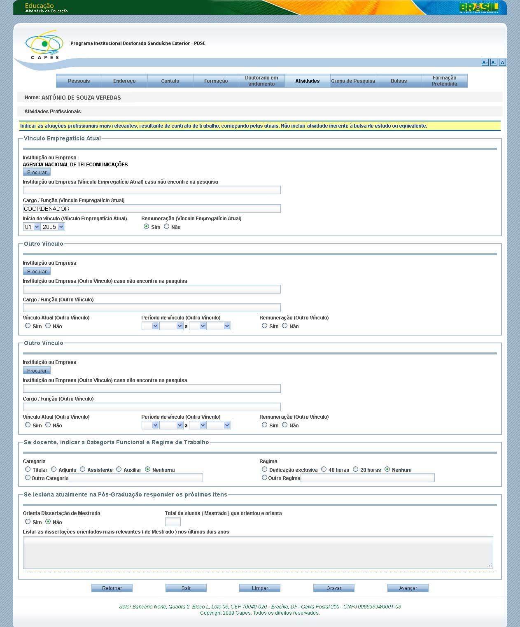

- Aba Grupo de Pesquisa
Nesta aba devem ser informados os dados do Grupo de Pesquisa, caso esteja realizando alguma pesquisa, indicando o título e o tipo de participação:
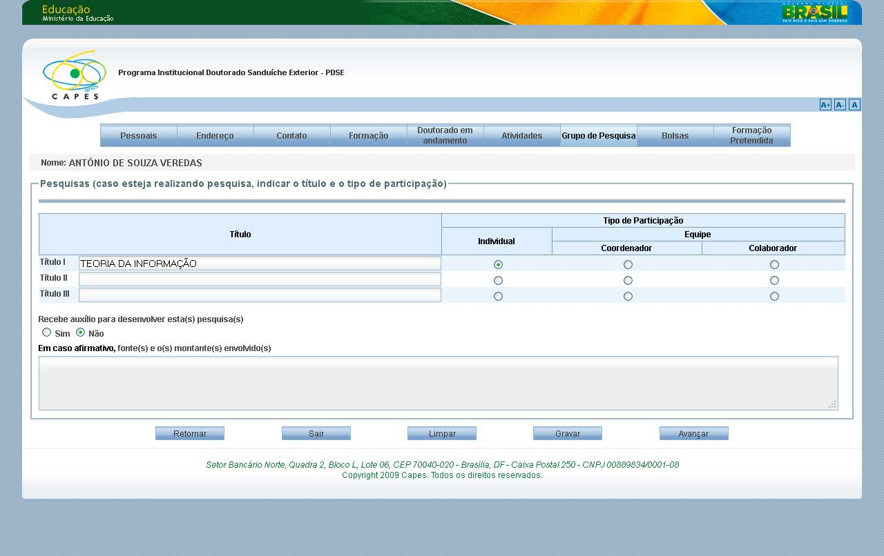
- Aba Bolsas
Nesta aba devem ser informados os dados relativos a Bolsas ou Auxílios recebidos nos últimos cinco anos:

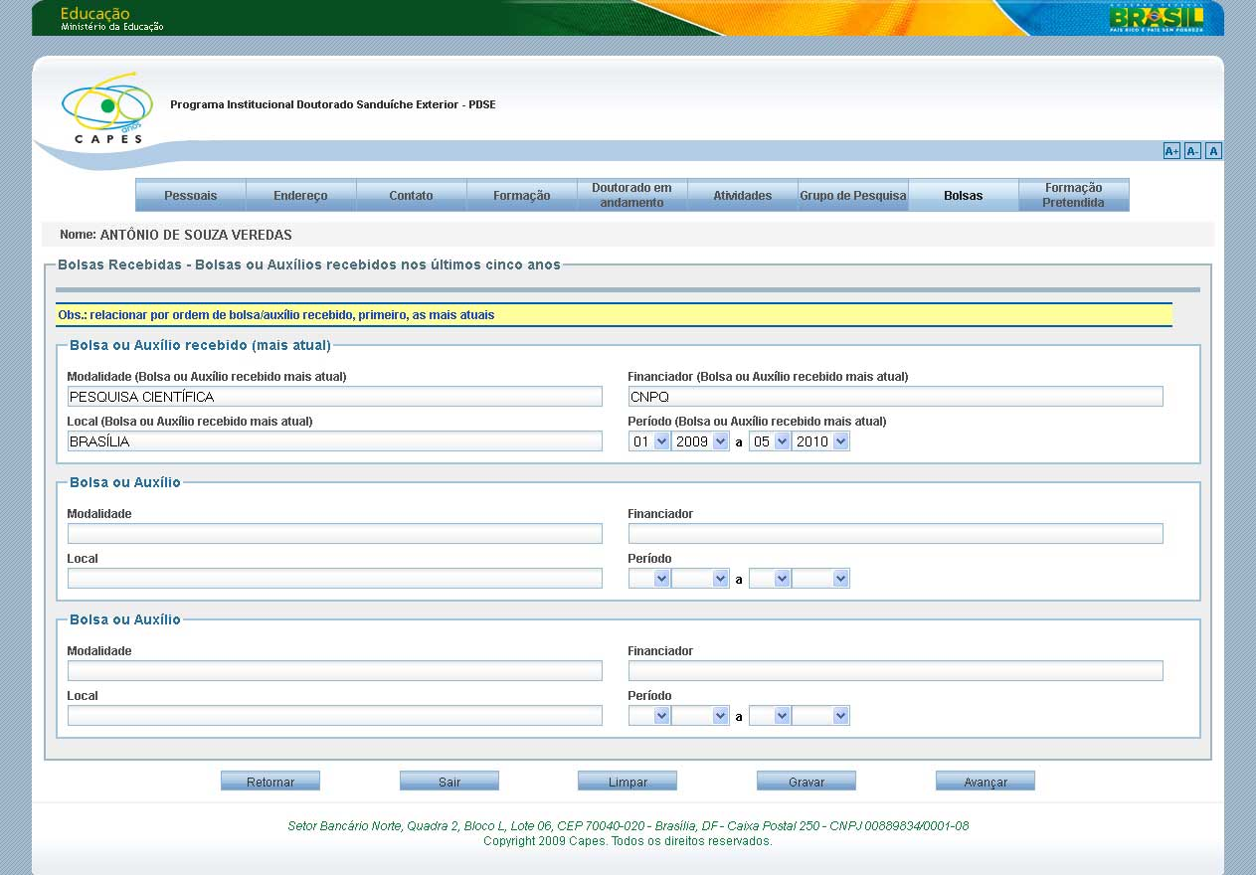
- Aba Formação Pretendida no Exterior
Nesta aba devem ser informados os dados da atividade a ser desenvolvida no exterior pelo PDSE:

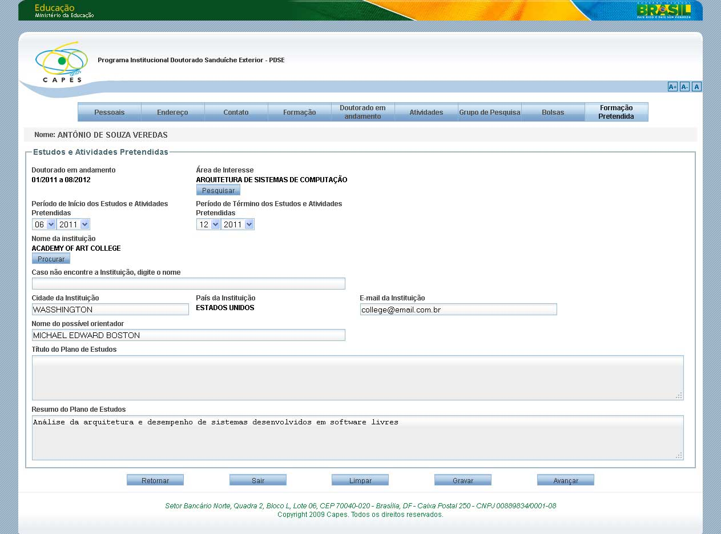

Confirmação da Inscrição
A tela de Confirmação é exibida após clicar no botão Avançar da última aba (Formação Pretendida).
Na tela de Confirmação são exibidas todas as pendências, campos obrigatórios que não foram preenchidos:

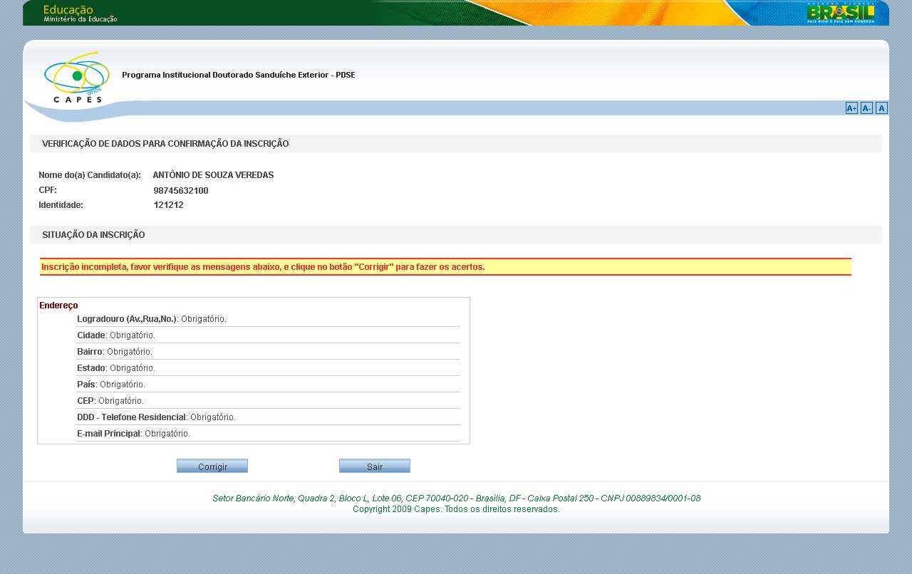
O sistema não permitirá a confirmação da inscrição caso algum campo obrigatório não tenha sido preenchido. Neste caso deve-se acionar o botão Corrigir, o sistema retornará para as abas anteriores de forma que os dados possam ser preenchidos.
Após preencher todos os campos obrigatórios, clicar novamente no botão Avançar da última aba para que o sistema mostre novamente a tela de confirmação – o botão Confirmar será exibido, pois agora não existem mais pendências:

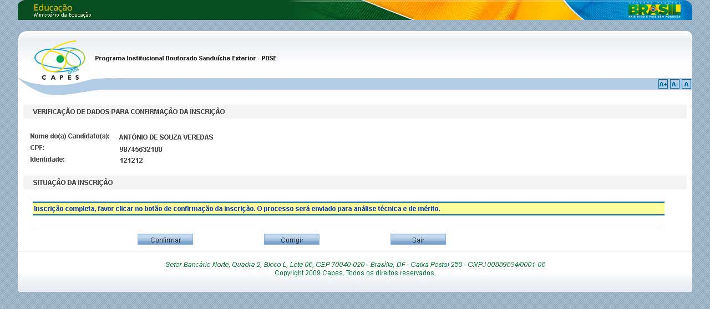
Após clicar no botão Confirmar o sistema irá gerar um arquivo PDF com os dados da inscrição:

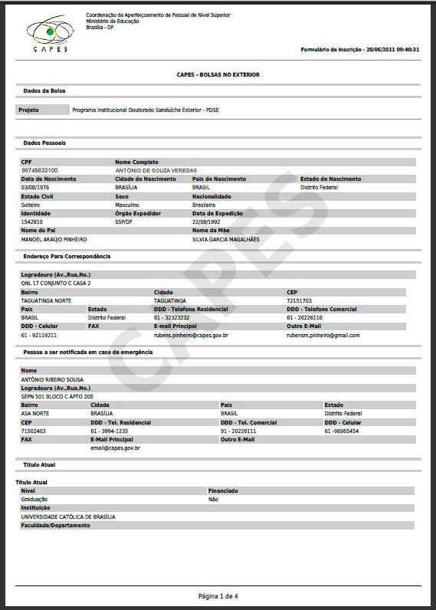

Botões do formulário

Botão Gravar
Valida e salva as informações preenchidas.

Botão Avançar
Valida e salva as informações preenchidas e avança para a próxima aba.

Botão Retornar
Valida e salva as informações preenchidas e retorna para a aba anterior.

Botão Sair
Fecha a inscrição em andamento e retorna para o link inicial, de forma que uma nova inscrição possa ser iniciada.

Botão Limpar
Exclui todas as informações da aba selecionada.

Campos Obrigatórios
O sistema informa quando algum campo obrigatório não foi preenchido, como mostrado no exemplo abaixo:
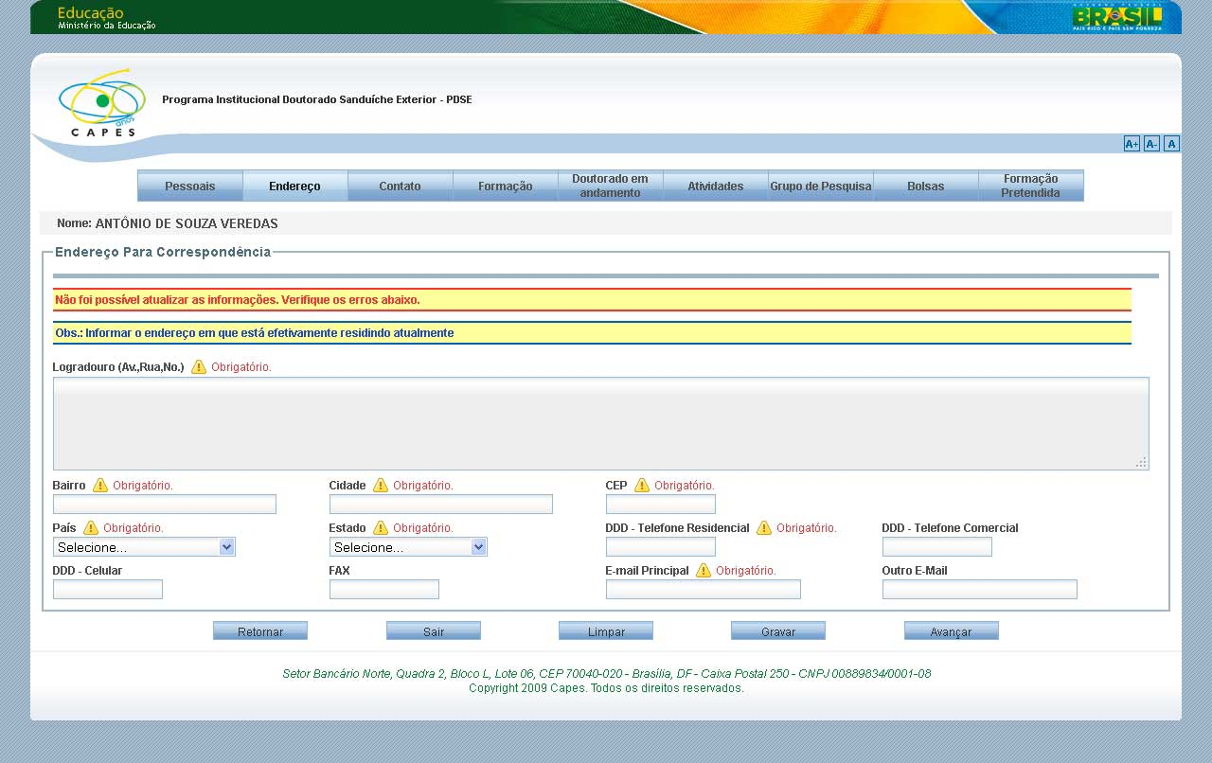
Nos itens a seguir são listados os campos obrigatórios de cada aba do formulário de inscrição.

Aba Dados Pessoais
Campos Obrigatórios: CPF, Nome Completo, Data de Nascimento, Cidade de Nascimento, País de Nascimento, Nacionalidade, Estado de Nascimento, Estado Civil, Sexo, Nacionalidade, Identidade, Órgão Expedidor, Data de Expedição, Nome da Mãe.
Campos Não obrigatórios: Nome do Pai.

Aba Endereço
Campos Obrigatórios: Logradouro, Bairro, Cidade, CEP, País, Estado, DDD - Telefone Residencial, E-mail Principal.
Campos Não obrigatórios: DDD - Telefone Comercial, DDD – Celular, FAX e Outro E-mail.

Aba Contato
Campos Obrigatórios: Nome, Logradouro, Bairro, Cidade, CEP, DDD - Telefone Residencial
Campos Não obrigatórios: País, Estado, E-mail Principal.DDD - Telefone Comercial, DDD – Celular, FAX e Outro E-mail.

Aba Formação
Pelo menos uma formação deve ser informada.
Campos obrigatórios: Nível, Instituição, Faculdade/Departamento, Título Obtido, Área do conhecimento, Início do Curso, Término do Curso.
Campos Não obrigatórios: Financiado, Orientador.

Aba Doutorado em andamento
Campos obrigatórios: Instituição, Nome do Curso, Cidade, País, Orientador, Início do curso, Conclusão dos Créditos, Data prevista da defesa da tese, Título da Tese, Dissertação ou Monografia
Campos Não Obrigatórios: Mudança de nível (iniciou o mestrado e mudou para doutorado até 18º mês), Créditos compatíveis com a perspectiva de conclusão de curso?, Telefone do curso, E-Mail do curso.

Aba Atividades
Campos Não Obrigatórios: Instituição, Instituição ou Empresa, caso não encontre na pesquisa, Cargo/Função, Vínculo Atual, Início do Vínculo, Período de vínculo, Remuneração, Categoria, Regime, Orienta Dissertação de Mestrado, Total de alunos (Mestrado) que orientou e orienta, Listar as dissertações orientadas mais relevantes (de Mestrado) nos últimos dois anos.

Aba Grupo de Pesquisa
Campos Não Obrigatórios: Título, Tipo de Participação, Recebe auxílio para desenvolver esta(s) pesquisa(s), Em caso afirmativo, fonte(s) e o(s) montante(s) envolvido(s).

Aba Bolsas
Campos Não Obrigatórios: Modalidade, Financiador, Local, Período.

Aba Formação Pretendida
Campos obrigatórios: Área de Interesse, Período de Início dos Estudos e Atividades Pretendidas, Período de Término dos Estudos e Atividades Pretendidas, Nome da instituição, Cidade da Instituição, País da Instituição, Nome do possível orientador, Resumo do Plano de Estudos
Campos Não Obrigatórios: E-mail da Instituição, Título do Plano de Estudos

Dúvidas
As dúvidas e problemas técnicos, que não puderem ser sanados pelas orientações disponíveis neste manual, devem ser encaminhados para o e-mail: bex_cgin@capes.gov.br.

